АДМИНИСТРАЦИЯ ТРОИЦКОГО СЕЛЬСКОГО ПОСЕЛЕНИЯ

НОВОХОПЕРСКОГО МУНИЦИПАЛЬНОГО РАЙОНА

ВОРОНЕЖСКОЙ ОБЛАСТИ

П О С Т А Н О В Л Е Н И Е
26.03.2019 года № 12
с. Троицкое
О назначении публичных слушаний по проекту постановления «Об определении границ, прилегающих территорий, для установления запрета на розничную продажу алкогольной продукции»

В соответствии с Федеральным Законом от 06.10.2003г. № 131 « Об общих принципах организации местного самоуправления в Российской Федерации», Уставом Троицкого сельского поселения , решением Совета народных депутатов Троицкого сельского поселения Новохоперского муниципального района Воронежской области №39\4 от 30.10.2008 года « О порядке организации и проведения публичных слушаний в Троицком сельском поселении», администрация Троицкого сельского поселения

П О С Т А Н О В Л Я Е Т:
- Рассмотреть проект постановления «Об определении границ, прилегающих территорий, для установления запрета на розничную продажу алкогольной продукции» Приложение 1)
- Назначить публичные слушания по проекту постановления «Об определении границ, прилегающих территорий, для установления запрета на розничную продажу алкогольной продукции» , на 04.04.2019 года в 10-00 часов.
- Провести публичные слушания в администрации Троицкого сельского поселения по адресу: с.Троицкое , ул. Советская 12\2 ,Воронежской обл. , Новохоперского р-на
- Создать оргкомитет по проведению публичных слушаний ( Приложение 2)
- Утвердить порядок работы оргкомитета по проведению публичных слушаний ( Приложение 3)
5. Контроль за исполнением настоящего постановления оставляю за собой.

Глава Троицкого сельского поселения В.В.Лабыкина

Приложение 1
к постановлению администрации
Троицкого сельского поселения
от 26.03.2019г. №12

ПРОЕКТ
АДМИНИСТРАЦИЯ
ТРОИЦКОГО СЕЛЬСКОГО ПОСЕЛЕНИЯ
НОВОХОПЕРСКОГО МУНИЦИПАЛЬНОГО РАЙОНА
ВОРОНЕЖСКОЙ ОБЛАСТИ

ПОСТАНОВЛЕНИЕ

«» 2019 года №
с.Троицкое
Об определении границ, прилегающих территорий, для установления запрета на розничную продажу алкогольной продукции

В соответствии с постановлением Правительства РФ от 27 декабря 2012 г. N 1425 «Об определении органами государственной власти субъектов Российской Федерации мест массового скопления граждан и мест нахождения источников повышенной опасности, в которых не допускается розничная продажа алкогольной продукции, а также определении органами местного самоуправления границ прилегающих к некоторым организациям и объектам территорий, на которых не допускается розничная продажа алкогольной продукции», с Федеральным законом от 22.11.1995 г. № 171-ФЗ «О государственном регулировании производства и оборота этилового спирта, алкогольной и спиртосодержащей продукции и об ограничении потребления (распития) алкогольной продукции»

ПОСТАНОВЛЯЮ:
1. Утвердить перечень организаций и объектов на территориях прилегающих к которым не допускается розничная продажа алкогольной продукции - согласно Приложению №1.
2. Утвердить схемы границ территорий прилегающих к организациям и объектам, указанным в п.1 настоящего постановления, на которых не допускается розничная продажа алкогольной продукции — согласно Приложения №2.
3. Принять минимальное значение расстояния от организаций и объектов перечисленных в пункте 1 настоящего решения до границ прилегающих территорий 50 метров «по радиусу» ( кратчайшее расстояние по прямой) от входа для посетителей на обособленную территорию( при наличии) или от входа для посетителей в здание, строение, сооружение, в котором расположены организации или объекты.
4. Максимальное значение расстояния от организаций и объектов перечисленных в пункте 1 настоящего постановления до границ прилегающих территорий не может превышать минимальное значение указанного в пункте 3 настоящего постановления расстояния более чем на 30 процентов.
5. Признать утратившим силу постановление от 17.02.2017 года № 12 « Об определении границ, прилегающих территорий для установления запрета на розничную продажу алкогольной продукции»
6. Контроль за исполнением настоящего постановления оставляю за собой.

Глава Троицкого сельского поселения В.В.Лабыкина

Приложение №1
к Постановлению
администрации Троицкого
сельского поселения
№ от «» апреля 2019 года.

Перечень
учреждений и организаций (территорий) Троицкого сельского поселения Новохоперского муниципального района Воронежской области, являющихся местами массового скопления граждан и местами нахождения источников повышенной опасности, в которых не допускается розничная продажа алкогольной продукции
№ п/п | Наименование учреждения, организации | Адрес местонахождения
Образовательные учреждения
1 | МКОУ Троицкая СОШ | ул. Советская 10
2 | МКОУ Троицкая СОШ структурное подразделение детский сад «Сказка» | ул. Советская 12
Учреждения здравоохранения
1 | Старожильская амбулатория БУЗ ВО «Новохоперская ЦРБ» | ул. Советская 4
2 | Московский ФАП БУЗ ВО «Новохоперская ЦРБ» | ул. Колхозная 11

Глава Троицкого сельского поселения В.В.Лабыкина

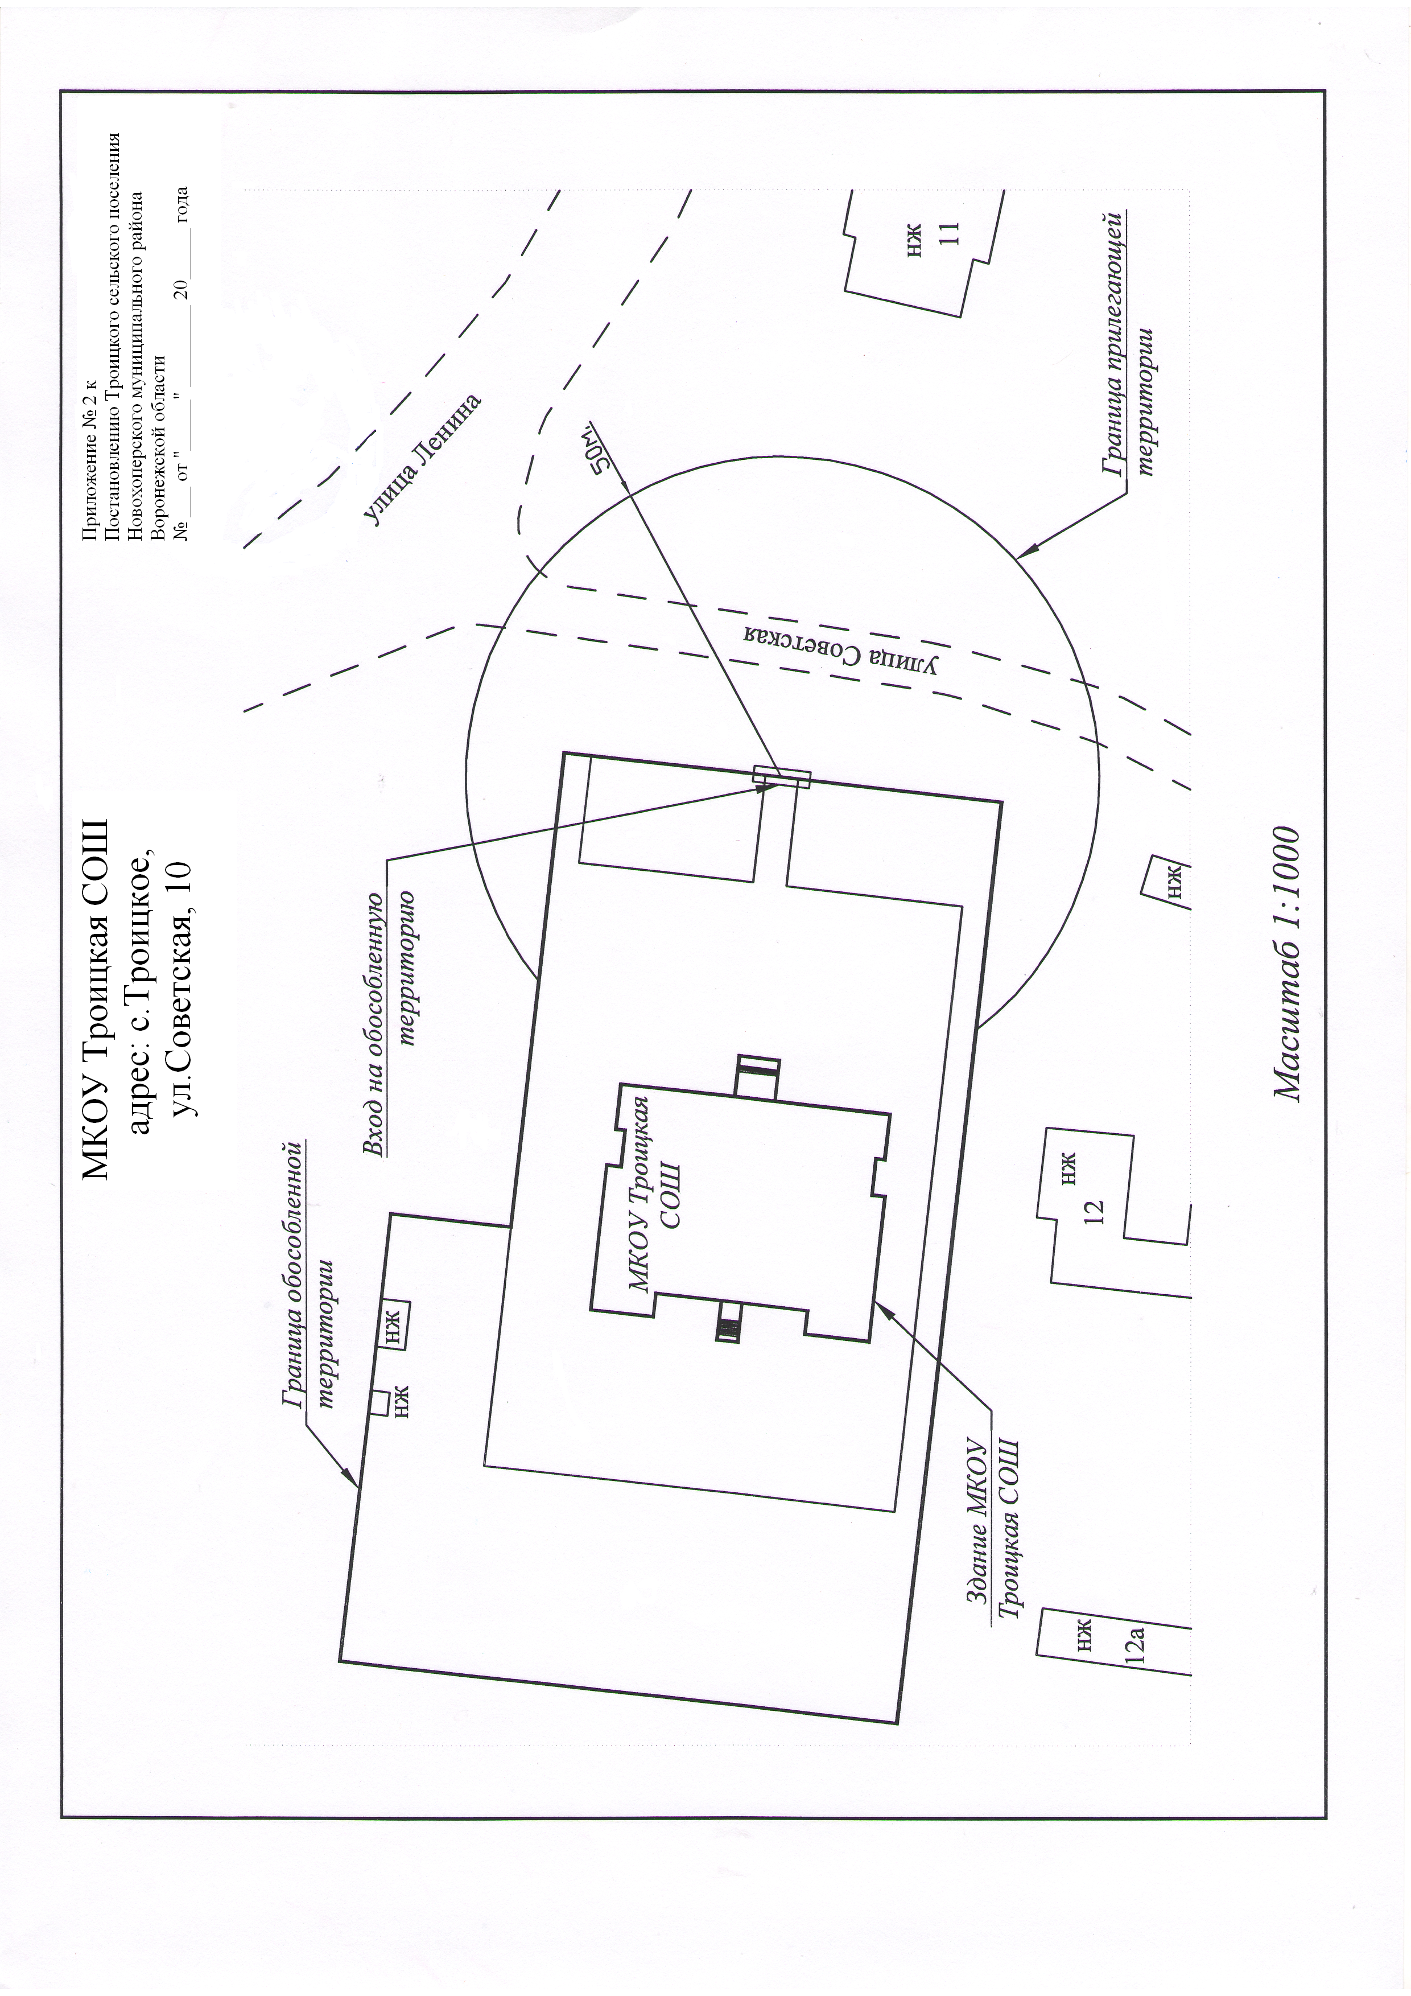

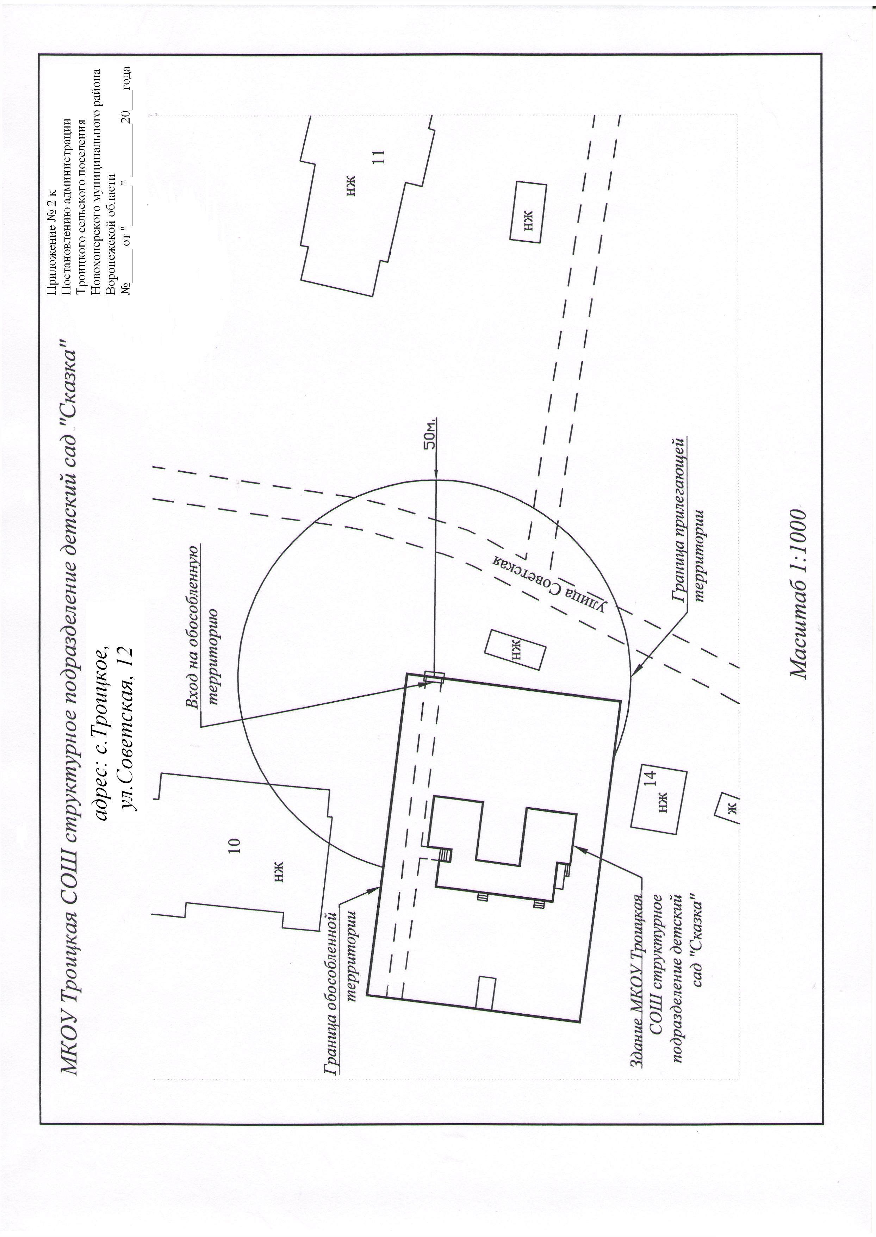

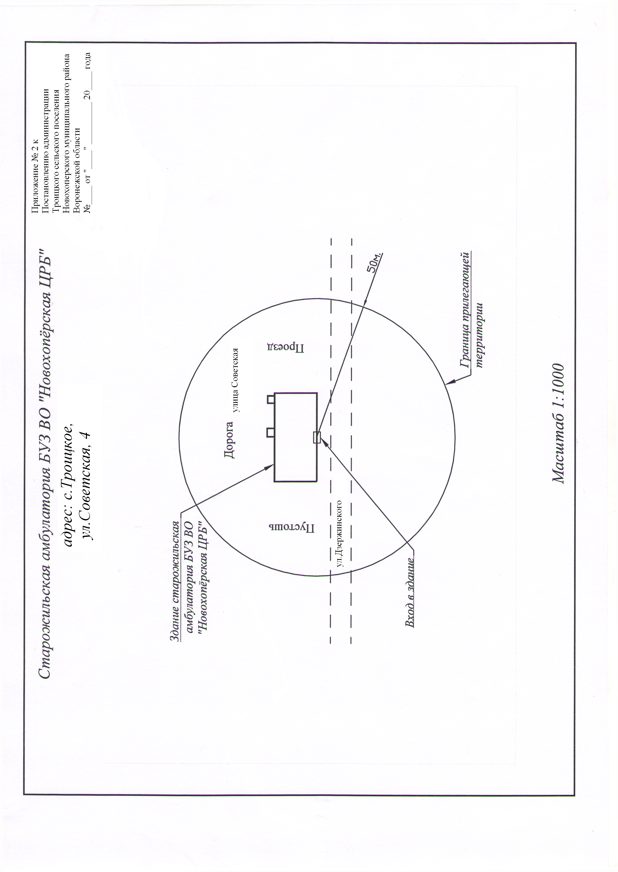

Приложение 2
к постановлению администрации
Троицкого сельского поселения
от 26.03.2019 №12

СОСТАВ ОРГКОМИТЕТА ПУБЛИЧНЫХ СЛУШАНИЙ ПО ПРОЕКТУ ПОСТАНОВЛЕНИЯ «ОБ ОПРЕДЕЛЕНИИ ГРАНИЦ, ПРИЛЕГАЮЩИХ ТЕРРИТОРИЙ, ДЛЯ УСТАНОВЛЕНИЯ ЗАПРЕТА НА РОЗНИЧНУЮ ПРОДАЖУ АЛКОГОЛЬНОЙ ПРОДУКЦИИ»

1.Глава Троицкого сельского поселения - Лабыкина В.В.
2.Депутат Совета народных депутатов Троицкого сельского поселения – Пшеничный Н.И.
3.Депутат Совета народных депутатов Троицкого сельского поселения – Лабыкина С.И.
4.Секретарь-референт администрации Троицкого сельского поселения – Ланцева Е.И.
5. Депутат Совета народных депутатов Троицкого сельского поселения - Пивоваров В.В.

Приложение 3
к постановлению администрации
Троицкого сельского поселения
от 26.03.2019 №12

ПОРЯДОК РАБОТЫ ОРГКОМИТЕТА ПУБЛИЧНЫХ СЛУШАНИЙ ПО ПРОЕКТУ ПОСТАНОВЛЕНИЯ «ОБ ОПРЕДЕЛЕНИИ ГРАНИЦ, ПРИЛЕГАЮЩИХ ТЕРРИТОРИЙ, ДЛЯ УСТАНОВЛЕНИЯ ЗАПРЕТА НА РОЗНИЧНУЮ ПРОДАЖУ АЛКОГОЛЬНОЙ ПРОДУКЦИИ»

Комиссия по проведению публичных слушаний по проекту постановления «Об определении границ, прилегающих территорий, для установления запрета на розничную продажу алкогольной продукции» организует и проводит свою работу по адресу: с.Троицкое ул. Советская 12\2

Прием вопросов, предложений и замечаний по проекту постановления «Об определении границ, прилегающих территорий, для установления запрета на розничную продажу алкогольной продукции» ежедневно до 03 апреля 2019 года с 8-00 до 16-00 часов в администрации Троицкого сельского поселения.

